# **软件需求确认书约定**

第一条 完成项目需求调研后，避免项目后期出现超出合同范围的需求，项目初期需同用户就所调研的软件需求进行确认。

第二条 需求确认书签订时间要求，应在代码编写之前确认。

第三条 需求确认书内容应涵盖系统概述、功能模块结构图、各模块简要功能及流程描述、系统角色权限等。

**一、目的**

为保证四川联通公司四库全书系统项目能够顺利研发并投入使用，将需求调研结果通过书面方式加以确认。

**二、系统概述**

四川联通公司四库全书系统是公司内部员工学习与互动的知识系统。系统的搭建将汇聚公司内外部各行业资料，跨行业资源整合，方便员工在最短的时间内找到所需项目资料，提高项目成功率；系统的搭建实现知识互动学习，方便员工分享前沿思想，分享工作心得，拉近省公司与地市公司交流。

**三、功能结构图**

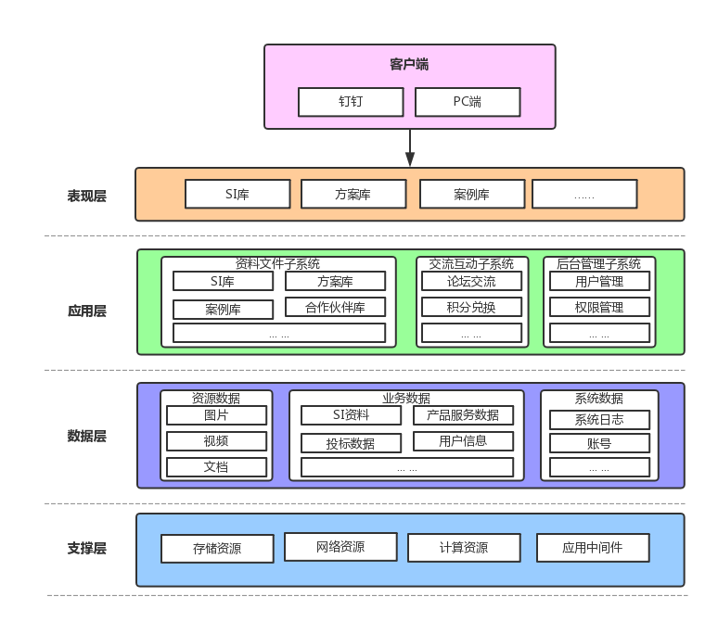

1. **模块功能描述**

请详看附件《四川联通公司四库全书系统项目功能说明书》

1. **系统角色权限**

**一级账号：总经理/副总经理**

|  |  |  |  |  |  |  |  |  |  |  |  |  |  |
| --- | --- | --- | --- | --- | --- | --- | --- | --- | --- | --- | --- | --- | --- |
| 模块  功能 | 上传 | 下载 | 积分奖励 | 点赞 | 评论 | 搜索 | 预览 | 删除 | 审批 | 对比 | 实时测试  （测试成绩分析） | 发帖 | 评分 |
| 方案库 | o | o | o | o | o | o | o | o | o | x | x | x | x |
| 合作伙伴库 | o | o | o | o | o | o | o | o | o | x | x | x | o |
| 案例库 | o | o | o | o | o | o | o | o | o | x | x | x | x |
| 资质库 | o | o | x | x | x | o | o | o | o | o | x | x | x |
| 招投标库 | o | o | o | o | o | o | o | o | o | x | x | x | x |
| 培训考试库  (培训） | o | o | o | o | o | o | o | o | o | x | x | x | x |
| 培训考试库  (考试） | o | x | o | x | x | o | o | o | o | x | o | x | x |
| 论坛 | x | o | o | o | o | o | o | o | x | x | x | o | x |
| 数据分析库 | x | x | x | x | x | o | o | x | x | x | x | x | x |

**备注：**

**1、o为拥有该功能，x为缺少该功能。**

**2、培训考试库（培训）：“上传”为上传培训资料；“删除”为删除培训资料。**

**3、培训考试库（考试）：“上传”为上传编辑考试资料；“删除”为删除考试资料。**

**二级账号：部门（市州）总经理**

|  |  |  |  |  |  |  |  |  |  |  |  |  |  |
| --- | --- | --- | --- | --- | --- | --- | --- | --- | --- | --- | --- | --- | --- |
| 模块  功能 | 上传 | 下载 | 积分奖励 | 点赞 | 评论 | 搜索 | 预览 | 删除 | 审批 | 对比 | 实时测试  （测试成绩分析） | 发帖 | 评分 |
| 方案库 | o | o | o | o | o | o | o | o | o | x | x | x | x |
| 合作伙伴库 | o | o | o | o | o | o | o | o | o | x | x | x | o |
| 案例库 | o | o | o | o | o | o | o | o | o | x | x | x | x |
| 资质库 | o | o | x | x | x | o | o | o | o | o | x | x | x |
| 招投标库 | o | o | o | o | o | o | o | o | o | x | x | x | x |
| 培训考试库  (培训） | o | o | o | o | o | o | o | o | o | x | x | x | x |
| 培训考试库  (考试） | o | x | o | x | x | o | o | o | o | x | o | x | x |
| 论坛 | x | o | o | o | o | o | o | o | x | x | x | o | x |
| 数据分析库 | x | x | x | x | x | o | o | x | x | x | x | x | x |

**备注：**

**1、o为拥有该功能，x为缺少该功能。**

**2、培训考试库（培训）：“上传”为上传内部培训资料；“删除”为删除内部培训资料。**

**3、培训考试库（考试）：“上传”为上传编辑内部考试资料；“删除”为删除内部考试资料。**

**4、si合作伙伴唯有战略与市场合作部总经理及夏海兰可删除;si合作伙伴上传资料需经战略与市场合作部夏海兰审批，方可发布。**

**5、列表功能“删除”仅可删除内部员工，及自己未发布的资料文件。**

**三级账号：省公司（市州）管理员**

|  |  |  |  |  |  |  |  |  |  |  |  |  |  |
| --- | --- | --- | --- | --- | --- | --- | --- | --- | --- | --- | --- | --- | --- |
| 模块  功能 | 上传 | 下载 | 积分奖励 | 点赞 | 评论 | 搜索 | 预览 | 删除 | 审批 | 对比 | 实时测试  （测试成绩分析） | 发帖 | 评分 |
| 方案库 | o | o | o | o | o | o | o | o | x | x | x | x | x |
| 合作伙伴库 | x | o | o | o | o | o | o | x | x | x | x | x | o |
| 案例库 | o | o | o | o | o | o | o | o | x | x | x | x | x |
| 资质库 | o | o | x | x | x | o | o | o | x | o | x | x | x |
| 招投标库 | o | o | o | o | o | o | o | o | x | x | x | x | x |
| 培训考试库  (培训） | o | o | o | o | o | o | o | o | x | x | x | x | x |
| 培训考试库  (考试） | o | x | o | x | x | o | o | o | x | x | o | x | x |
| 论坛 | x | o | o | o | o | o | o | o | x | x | x | o | x |
| 数据分析库 | x | x | x | x | x | o | o | x | x | x | x | x | x |

**备注：**

**1、o为拥有该功能，x为缺少该功能。**

**2、培训考试库（培训）：“上传”为上传内部培训资料；“删除”为删除内部培训资料。**

**3、培训考试库（考试）：“上传”为上传编辑内部考试资料；“删除”为删除内部考试资料。**

**4、列表功能“删除”仅可删除内部员工，及自己未发布的资料文件。**

**四级账号：省公司（市州）员工**

|  |  |  |  |  |  |  |  |  |  |  |  |  |  |
| --- | --- | --- | --- | --- | --- | --- | --- | --- | --- | --- | --- | --- | --- |
| 模块  功能 | 上传 | 下载 | 积分奖励 | 点赞 | 评论 | 搜索 | 预览 | 删除 | 审批 | 对比 | 实时测试  （测试成绩分析） | 发帖 | 评分 |
| 方案库 | o | o | o | o | o | o | o | o | x | x | x | x | x |
| 合作伙伴库 | x | o | o | o | o | o | o | x | x | x | x | x | o |
| 案例库 | o | o | o | o | o | o | o | o | x | x | x | x | x |
| 资质库 | o | o | x | x | x | o | o | o | x | o | x | x | x |
| 招投标库 | o | o | o | o | o | o | o | o | x | x | x | x | x |
| 培训考试库  (培训） | x | o | o | o | o | o | o | x | x | x | x | x | x |
| 培训考试库  (考试） | x | x | o | x | x | o | o | x | x | x | o | x | x |
| 论坛 | x | o | o | o | o | o | o | o | x | x | x | o | x |
| 数据分析库 | x | x | x | x | x | o | o | x | x | x | x | x | x |

**备注：**

**1、o为拥有该功能，x为缺少该功能。**

**2、列表功能“删除”仅可删除自己未发布的资料文件。**

**SI合作伙伴账号：**

|  |  |  |  |  |
| --- | --- | --- | --- | --- |
| 模块  功能 | 上传 | 搜索 | 预览 | 删除 |
| 方案库 | o | o | o | o |
| 合作伙伴库 | x | o | o | x |
| 案例库 | o | o | o | o |
| 资质库 | o | o | o | o |
| 数据分析库 | x | o | o | x |

**备注：**

**1、列表功能，均为个人资料、数据操作。**

双方确认以上软件需求正确无误。

用户代表签字： 公司代表签字：

日期： 日期：

3